Методическая разработка
«Гулькевичи вчера и сегодня» (старший дошкольный возраст)
Актуальность.
Общеизвестно, что ребёнок познаёт мир из ближайшего окружения. Его любовь к Родине начинается с любви к отцу и матери, родному дому, городу. Очень важно знакомить детей с историей города, его историческими достопримечательностями, природой и культурным наследием. Ведь любовь к родному краю, городу зарождается в раннем возрасте и эти патриотические чувства чрезвычайно важны для дальнейшего формирования личности.
Задачи.
Образовательные.
Расширять представления детей о родном городе (историческое прошлое, достопримечательности, традиции).
Формировать представление о своем родном крае, своей малой родине на основе приобщения к родной природе, культуре, традициям.
Развивающие.
Развивать связную речь детей посредством составления рассказов о родном городе. Пробудить в детях познавательный интерес к родному городу.
Воспитательные.
Воспитывать любовь, уважение и бережное отношение к своей малой родине средствами эстетического воспитания: через музыку, изобразительную деятельность, художественное слово. Формировать нравственные качества личности ребенка: самостоятельность, патриотизм, любовь к родному городу.
Работа с детьми проводится фронтально, по подгруппам и индивидуально в игровой форме. Используются комплексные, сюжетные, тематические и другие виды непосредственно образовательной деятельности. Спецификой организации работы является интеграция различных образовательных областей на основе единого содержательного поля.

№  п/п | Тематические блоки | Образовательные области. Виды деятельности
1 | Мой родной город.  Местоположение города, его экономическое значение. История возникновения города. Люди, населяющие город. Герб города. Улицы города. | Познавательное развитие.  Экскурсии по городу, музей, библиотеку, центр «Лукоморье».  Создание газеты «Мой родной город».  Фото - репортаж «Мы - гулькевичане!  Беседа о празднике «День города».  Просмотр слайдов «Уголки родного города».  Общение «Флаг, герб моего города»  Социально – коммуникативное развитие.  Познавательное чтение, рассказы воспитателя.  Беседы «Труд родителей», «Хлеб – всему голова», «Откуда хлеб пришел», и др.  Викторина «Все профессии важны, все профессии нужны».  Дидактическая игра «Знаешь ли ты свой город?»  Игры - путешествия: «В гостях у казачки Нади», «Мы живем в г. Гулькевичи», «Лента времени» и др.  Обобщающе-рефлексивные беседы.  «Мой город самый красивый, мой город самый родной», «За что я люблю свой город».  Изготовление макетов улицы, города.  Беседа «Безопасность на улицах города».  Развивающие игры «Угадай место в городе по описанию», «Достопримечательности города».  Сюжетно – ролевые игры.  Художественно – эстетическое развитие.  Праздники и развлечения «Кубанские посиделки», «Казачий круг», «Ярмарка», «Казачьи гулянья».  Изготовление коллажа «Достопримечательности города».  Рисование «Салют в нашем городе» (праздник «День города»)  Физическое развитие.  Подвижные народные казацкие игры, спортивные досуги.  Речевое развитие.  Составление рассказа совместно с родителями «Улица, на которой я живу», «Город, в котором я живу»  Рассказы детей о предприятиях, на которых работают родители;
2. | Почетные люди города. Защитники родной земли. | Познавательное развитие.  Рассматривание экспозиции заслуженного фотохудожника России  В.Ф. Драева «Гулькевичи вчера и сегодня».  Экскурсии по улице Симонова, к мемориальному комплексу «Родина – Мать».  Социально – коммуникативное развитие.  Познавательное общение «Герои в ВОВ» (люди, прославившие наш город).  Встреча с ветеранами ВОВ.  Презентация «Имена героев носят улицы нашего города».  Художественно – эстетическое развитие.  Тематические праздники, посвященные 23 февраля и 9 мая.  Физическое развитие.  Физкультурный досуг «Мы смелые, сильные, ловкие»
3 | Культурное наследие.  Литература - поэты и прозаики нашего района.  Художники.  Мастера народно-прикладного искусства. | Познавательное развитие.  Экскурсии в эстетический центр «Лукоморье» на персональные выставки.  Художественно – эстетическое развитие.  Беседы «Мир акварели», «Палитра Кубани»  Рисование, лепка, художественный труд.  Игры - путешествия в мастерскую художника, мастера.  Тематическая НОД «Архитектура современного города»  Речевое развитие.  Литературная викторина «Кто лучше знает свой город»  Конкурс чтецов «В своей душе твой образ сохраню»
4. | Природа родного города.  Флора и фауна. Беседы о сохранении природы. Места отдыха гулькевичан. | Физическое развитие.  Подвижная игра «Беги по заданию» «Садовник»  Познавательное развитие.  Экскурсию в парк.  Непосредственно образовательная деятельность «Экология родного города» Просмотр видеороликов о природе.  Художественно – эстетическое развитие.  Рисование плакатов «Спасем экологию города»  Социально – коммуникативное развитие.  Акция «Природа просит защиты»  Дидактические игры «Назови деревья, цветы, кустарники», «Кто где живет»

Конспект экскурсия к мемориальному комплексу «Родина – Мать» со старшими дошкольниками.

Программные задачи.

Познакомить детей с Монументом славы «Родина – мать. Рассказать детям о том, что Монумент славы - это святое место в городе. Прививать уважение к памяти павших бойцов: беречь обелиски, памятники. Воспитывать чувство благодарности к воинам-землякам, погибшим во время Великой Отечественной Войны.
Предшествующая работа: рассматривание альбомов фотографий, презентации, кинофильмы о ВОВ, рассказы и чтение художественных произведений для детей о советских воинах, о военных событиях.

Ход экскурсии.

Педагог в начале экскурсии задает детям вопросы: «Ребята вы знаете, какая знаменательная дата произошла в мае месяце? Как вы думаете, в этом сражении участвовали наши земляки?»
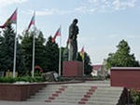
У нас в городе тоже есть такое святое место – это Монумент славы «Родина – мать». Это место, где нельзя кричать, бегать, рвать цветы, обрывать листья с деревьев. Там нужно вести себя спокойно. Воспитатель подводит детей к Мемориальному комплексу «Родина – мать». Воспитатель рассказывает детям о том, что во всей России и у нас, в городе Гулькевичи, свято чтят память о своих земляках, погибших на фронтах Великой Отечественной Войны. В память о тех воинах, которые погибли при освобождении нашей Родины, благодарные жители, создали этот мемориальный комплекс – святое место нашего города. Посмотрите, четырехметровая, бронзовая фигура женщины олицетворяет «Родину-мать», которая в скорби склонила голову над прахом погибших, прислонившая рукой к плечу ребенка. На плитах мемориала «Родина-мать» выбито 912 фамилий погибших, умерших, пропавших без вести во время Великой Отечественной войны солдат и офицеров — жителей Гулькевичи.
Теперь пойдемте к площадке «Вечного огня». Он выполнен в форме пятиконечной звезды. Такой огонь горит в каждом городе, в каждом селе в честь тех, кто погиб, защищая Родину. Самый большой Вечный огонь находится в Москве у памятника Неизвестному Солдату. 9 мая 1965 года в память о погибших в Великой Отечественной войне земляках зажжён Вечный огонь. Здесь же открыта галерея Героев Советского Союза. Каждый день люди приносят сюда цветы. Вечный огонь – это знак вечной памяти о погибших.
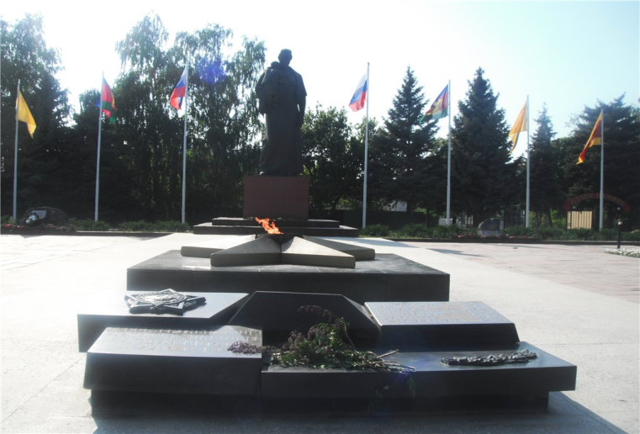
В дни великих праздников люди приходят сюда, чтобы почтить память героям, возложить цветы. Особенно много здесь в День Победы – 9 мая. Давайте и мы возложим цветы на могилы героев. Дети возлагают цветы. Воспитатель читает стихотворение М. Исаковского:

«Куда б ни шел, ни ехал ты,
Но здесь остановись
Могиле этой дорогой
Всем сердцем поклонись».
Все это наша память.
И чтобы страшной войны больше не повторилось, все люди Земли борются за мир. У людей есть традиция – чтить память героев минутой молчания. Давайте тихонько постоим и помолчим.
Минута молчания.

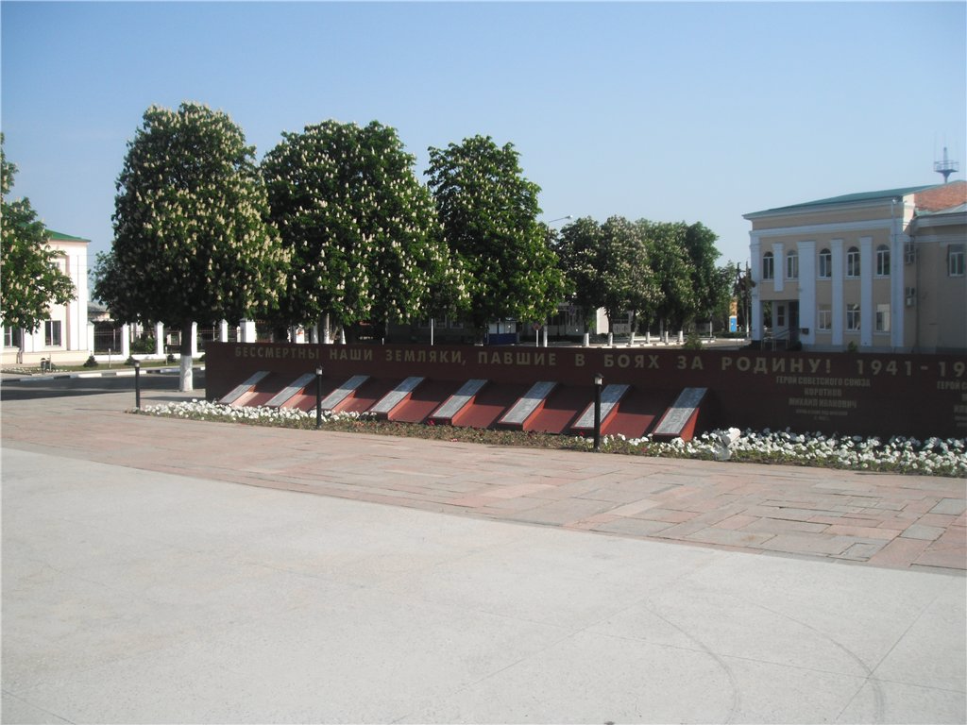
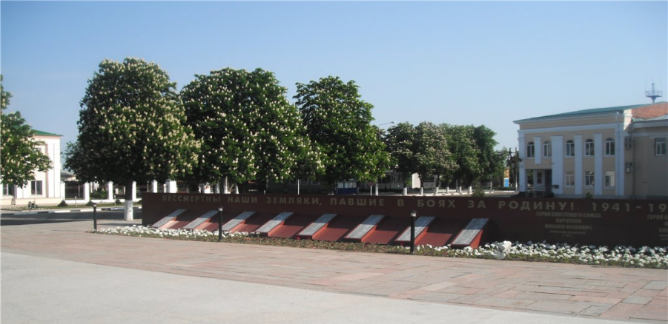
Обратите внимание, что по периметру монумента, находятся мемориальные мраморные плиты с гравированными надписями. Они черного цвета – это цвет народной скорби, глубокой печали, на этих плитах написаны фамилии 357 гулькевичанин, павших в боях с фашизмом, а рядом написаны слова: «Люди! Мы погибли, чтобы жили вы!». Бессмертны наши земляки, павшие в боях за родину.
В нашем городе жил поэт В. Ясинский, который посвятил много стихотворений нашему городу, людям. В одном из них есть и строки о монументе «Родина-мать»:
Твои улицы раннею зорькой светлеют,
Всюду в городе гаснут ночные огни.
Лишь на площади Вечный огонь пламенеет.
Мать-Отчизна солдатскую память хранит.
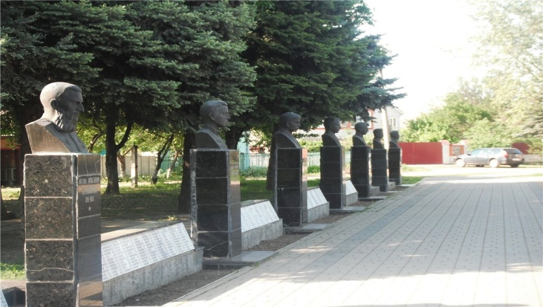
А сейчас мы с вами пойдем на аллею героев. Читаю надпись: «Вечная слава нашим землякам. Героям Советского Союза!».
Объясняю детям, почему эта аллея называется «Аллея – героев». Здесь поставлены памятники – монументы нашим землякам, жителям нашего города, героям Советского Союза , погибшим в Великой Отечественной войне это - Илья Архипович Максименко, Григорий Андреевич Лазуненко, Михаил Игнатьевич Белоусов, Михаил Иванович Коротков, Григорий Григорьевич Шумейко. В память о героях, их подвигах, названы улицы нашего города.

Конспект непосредственно образовательной деятельности по социально – коммуникативному развитию «Мой город родной» (старший дошкольный возраст).

Задачи.
Образовательные.
Познакомить детей с историей возникновения города, его достижениями. Рассказывать о знакомых им местах города. Воспитывать любовь к родному городу, краю, желание беречь природу и красоту, содержать его в чистоте. Активизировать познавательную деятельность ребенка, умение понимать неразрывную связь «прошлое – настоящее».
Развивающие.
Развивать у детей творческие способности и воображение.
Воспитательные.
Воспитывать чувство любви и уважения к родному городу, желание украшать свой город.
Материал: альбом «Гулькевичи», презентация «Путешествие по городу Гулькевичи», краски, фломастеры для рисования.

Ход непосредственно образовательной деятельности образовательной

Звучит музыка – песня «Ой, да Краснодарский край».
Среди просторов нашей большой страны есть край, где ты живешь, где твой дом родной, твоя земля родная. И где бы ты ни был, куда бы ты ни ездил, всегда будешь вспоминать свою родную Кубань.
Ребята, давайте познакомимся с частичкой истории нашего города, который нам так дорог и любим.
Рассказ воспитателя «Давным - давно, почти сто тридцать пять лет назад на месте нашего города были безлюдные степи. Чтобы земли эти освоить и заселить людьми была проведена железная дорога. И одна из станций на этой дороге была названа Гулькевичи. А название свое она получила по фамилии владельца участка земли, на которой станция находилась – Николая Васильевича Гулькевича. На месте Гулькевичи был маленький глинобитный домик, потом построили небольшое кирпичное здание, появились и другие постройки (показываю фотографию, на которой первые постройки на месте Гулькевичи).
Наш кубанский край богатый, благодатный, и потянулись по железной дороге в наш край люди со всей России. Многие оставались жить в Гулькевичи, строили дома, открывали детские сады, школы, училища, заводы».
Динамическая пауза «Мы по городу шагаем»
Мы по городу шагаем,
Много видим, замечаем Дети шагают
Поликлиника, аптека,
Магазин, библиотека. Отвести правую руку в сторону, затем левую
Много здесь жилых домов,
И деревьев, и кустов Руки развести перед собой, подняться на носочки – руки вверх - присесть
Роет землю экскаватор,
Будет здесь кинотеатр Имитировать работу экскаватора
Школа, магазин, музей
Город нужен для людей Загибать пальцы поочередно. Развести руки перед собой
А сейчас мы отправляемся в путешествие по нашему родному городу.
Слайд 1. Как называется главная улица нашего города? (ул. Советская)
Цвети, наш город,
Цвети все краше сотни лет.
Ты на земле один такой любимый,
Не знай ни горести, ни бед.
Слайд 2. В нашем городе много улиц, и каждая имеет свое название. Назовите на какой улице вы живете? (Ответы детей)
Есть у каждого на свете
Свой родимый уголок.
Для меня таким, поверьте,
Стал наш тихий городок.
Слайд 3. А какие здания есть на улица нашего города? (Магазины, аптеки, почта, больница, школы, детский сады,)
Я люблю свой город.
Он такой прекрасный,
Он такой красивый.
Славится он нивой хлеборобной,
Розами на клумбах, зеленью садов.
А еще он славится солнечными днями,
От которых каждый песни петь готов.
Кто заботится о красоте нашего города? Как они заботятся? Взрослые стараются сделать наш город красивым и уютным. Хотят, чтобы всем жилось весело и интересно в нашем городе. Поэтому мы должны беречь то, что сделано руками взрослых, соблюдать чистоту и порядок. Мы очень сильно любим свою малую Родину – наш город.
Молодцы, ребята, вы хорошо знаете наш город. А хотите, чтобы он стал еще больше и красивее? Давайте придумаем и нарисуем улицы и дома, которые вы хотели бы построить в нашем городе.
Но сейчас мы немного отдохнем.
Пальчиковая игра «Порисуем»
Раз, два, три (пальцы сжаты в кулаки, показывать цифры)
Четыре, пять (поочередно показывая пальцы)
Будем вместе рисовать (вращение кистей в другую сторону).
Домик – папе, домик – маме, (домик из пальцев над головой)
Этот домик для тебя,
Этот домик для меня.
Нарисуем сад вокруг,
В нем деревья там и тут (пальцы растопырены).
В сад пойдем мы погулять
И начнем игру опять (пальчиком по столу).
Какие разные у вас получились улицы и дома, но все вместе они составляют наш родной город Гулькевичи. Я думаю, что когда вы вырастите большими, то украсите наш с вами Гулькевичи настоящими большими, красивыми зданиями, чтобы стал наш город еще лучше, чем прежде
Рефлексия. Мы сегодня узнали много нового о своем родном городе. Совершили с вами прогулку по всем его уголкам и сделали для себя вывод: чтобы наш город был красивым, чистым, любимым, богатым, добрым, нужно заботиться о нем всем жителям – и взрослым, и малышам. Давайте все вместе встанем в круг, возьмемся за руки и скажем самые красивые слова о нашем замечательном и любимом городе.

Мы живем, мы растем
В нашем городе родном.
Для кого-то он большой,
А для нас огромный.
Пусть живет, пусть растет
Городок наш скромный.

Конспект непосредственно образовательной деятельности по художественно – эстетическому развитию (рисованию) «Салют в нашем городе» (праздник «День города») в старшей группе.
Задачи.
Образовательные.
Научить новому способу получения изображения – цветной граттаж.
Развивающие.
Развивать умение получать четкий контур рисуемых объектов, сильнее нажимая на изобразительный инструмент, как того требует предлагаемая техника, композиционные навыки, пространственные представления: выделять в рисунке главное и второстепенное.
Воспитательные.
Воспитывать любовь, гордость и уважение к родному городу.
Оборудование: ряд репродукций с разнообразным изображением салюта, альбомный лист, размер А 4 подготовленный для граттажа, палочка с заостренным концом, салфетки.
Предварительная работа с детьми: Рассматривание фотографий и рисунков салюта. Рисование салюта цветными карандашами, беседа, просмотр видео сюжетов с изображением салюта.
Виды детской деятельности: коммуникативная, двигательная, изобразительная.

Ход непосредственно образовательной деятельности

Сейчас я вам загадаю загадку. Если отгадаете, то узнаете, что бывает в день города.
«В тёмном небе расцвели
Ярко красные цветы:
Жёлтые, зелёные
Звёздочки весёлые.
Гаснут и летят
Падают кружась,
Словно в дымке тают, на воду ложась».
Ребята, кто из вас видел салют? Как разлетаются его огни? В какое время суток обычно бывает салют и почему? кажите, а в нашем городе, где бывает салют? Куда вы ходите его смотреть? Какими цветами вы видели салют? Ребята, а когда бывает салют: днём или вечером?
Посмотрите на иллюстрации. Что на них изображено? (Во время рассматривания иллюстрации обратить внимание, что пучки салюта могут состоять из линий, исходящих из одной точки в произвольном направлении: по кругу - как лучи солнца, в виде полукруга - как веер, фонтан, парные и одиночные линии, на концах лучей огоньки в виде звездочек, снежинок, кружков). А сейчас небольшая разминка.
Физкультурная пауза "Салют"
Вокруг все было тихо. Встать прямо, руки опустить.
И вдруг - салют! Салют! Поднять руки вверх.
Ракеты в небе вспыхнули Раскрыть пальчики веером,
И там, и тут! помахать руками над головой

Над площадью, над крышами, Присесть, встать, руки
Над праздничной Москвой с раскрытыми пальчиками
Взвивается все выше поднять вверх (2-3 раза)
Огней фонтан живой.
Предлагаю вам нарисовать праздничный салют. Который вы сейчас который видели на празднике. Мы с вами часто рисуем всякими интересными способами и материалами, назовите их. Мы уже рисовали с вами салют. Кто помнит, как мы его рисовали, каким способом? Сегодня я хочу познакомить вас и научить новому способу рисования - цветной граттаж. Мыс вами уже приготовили тонированную бумагу. А сейчас я покажу, как рисовать не кисточкой, а заостренной палочкой, как бы процарапывая рисунок (показ техники).
На нашем рисунке салют будет занимать почти весь лист.
А в нижней части листа нарисуем вечерний город. Как вы думаете, что будет в рисунке главное? (салют). Главное рисуем крупно, ярко, а дома или деревья очень маленькие
Чтобы наши руки и пальчики хорошо работали, давайте сделаем для них разминку.
Разминка «Салют»
Вокруг все было тихо, Пальчики собраны в кулачки.
И вдруг - салют! Салют! Разжать пальчики.
Ракеты в небе вспыхнули Растопырить пальчики веерообразно.
И там и тут! Вновь сжать и раскрыть пальчики веером.
Под руку, не забудьте, на лист бумаги нужно положить салфетку.
(Во время рисования индивидуальная работа с детьми)
После того как дети заканчивают работу, каждый рисунок помещается на доску.
Рефлексия. Посмотрите, какая красивая выставка у нас получилась. Полюбуйтесь на нее. Скажите, какая из картин получилась самая яркая? А на чьей работе самый разноцветный салют? На какой из картин большее место на листе бумаги занимает изображение салюта? На какой картине салют изображен как фонтан, как солнце, как веер? С какой новой техникой вы сегодня познакомились? Как она называется?
Сегодня вечером, пригласите посетить нашу выставку своих родителей, бабушек, дедушек, братьев и сестер и расскажите им, что вы сегодня рисовали, каким способом, какому празднику посвящена эта выставка.

Методическая разработка
«Гулькевичи вчера и сегодня» (старший дошкольный возраст)
Автор – Гаянова О.Ю.

2016

